KARYA TULIS ILMIAH

GAMBARAN KONDISI FISIK RUMAH PENDERITA ISPA AKUT TIDAK SPESIFIK PADA ANAK USIA 6-12 TAHUN DI WILAYAH KERJA PUSKESMAS SEMPAJA KOTA SAMARINDA



Oleh :

Telitha Dewi Elida
17111024170072

PROGRAM STUDI D-III KESEHATAN LINGKUNGAN FAKULTAS KESEHATAN DAN FARMASI
UNIVERSITAS MUHAMMADIYAH
KALIMANTAN TIMUR
TAHUN 2019

Karya Tulis Ilmiah

Gambaran Kondisi Fisik Rumah Penderita ISPA Akut Tidak Spesifik pada Anak Usia 6-12 Tahun di Wilayah Kerja PUSKESMAS Sempaja Kota Samarinda

KARYA TULIS ILMIAH

Diajukan Sebagai Salah Satu Syarat Untuk Memperoleh Predikat
Ahli Madya Sanitasi dan Kesehatan Lingkungan

Oleh :

Telitha Dewi Elida
17111024170072

PROGRAM STUDI D-III KESEHATAN LINGKUNGAN FAKULTAS KESEHATAN DAN FARMASI
UNIVERSITAS MUHAMMADIYAH
KALIMANTAN TIMUR
TAHUN 2019

@2019
Hak Cipta Pada Penulis

HALAMAN PERSEMBAHAN



Dengan mengucapkan syukur Alhamdulillah, dan dengan segenap hati saya persembahkan karya tulis ilmiah ini untuk kedua orang tua saya yang saya sayangi bapak Spurihman, dan yang saya cintai ibu Sri Herlina, S.Pd, terimakasih atas do’a yang selalu dipanjatkan untuk saya dari sejak kecil hingga saat ini, saya bisa mendapatkan gelar Ahli Madya Kesehatan Lingkungan.
Terimakasih pula saya sampaikan kepada keluarga besar saya yang telah memberikan dukungan berupa motivasi, serta teman-teman dekat saya yang telah memberikan semangat dan juga rasa percaya diri. Tidak terlupa rasa hormat dan terimaksih yang sebsar-besarnya kepada bapak pembimbing dan bapak penguji untuk arahan dan bimbingannya selama proses pembuatan Karya Tulis Ilmiah ini.

“Maka Sesungguhnya Bersama Kesulitan ada Kemudahan”
(QS. Asy-Syarh Ayat 5)
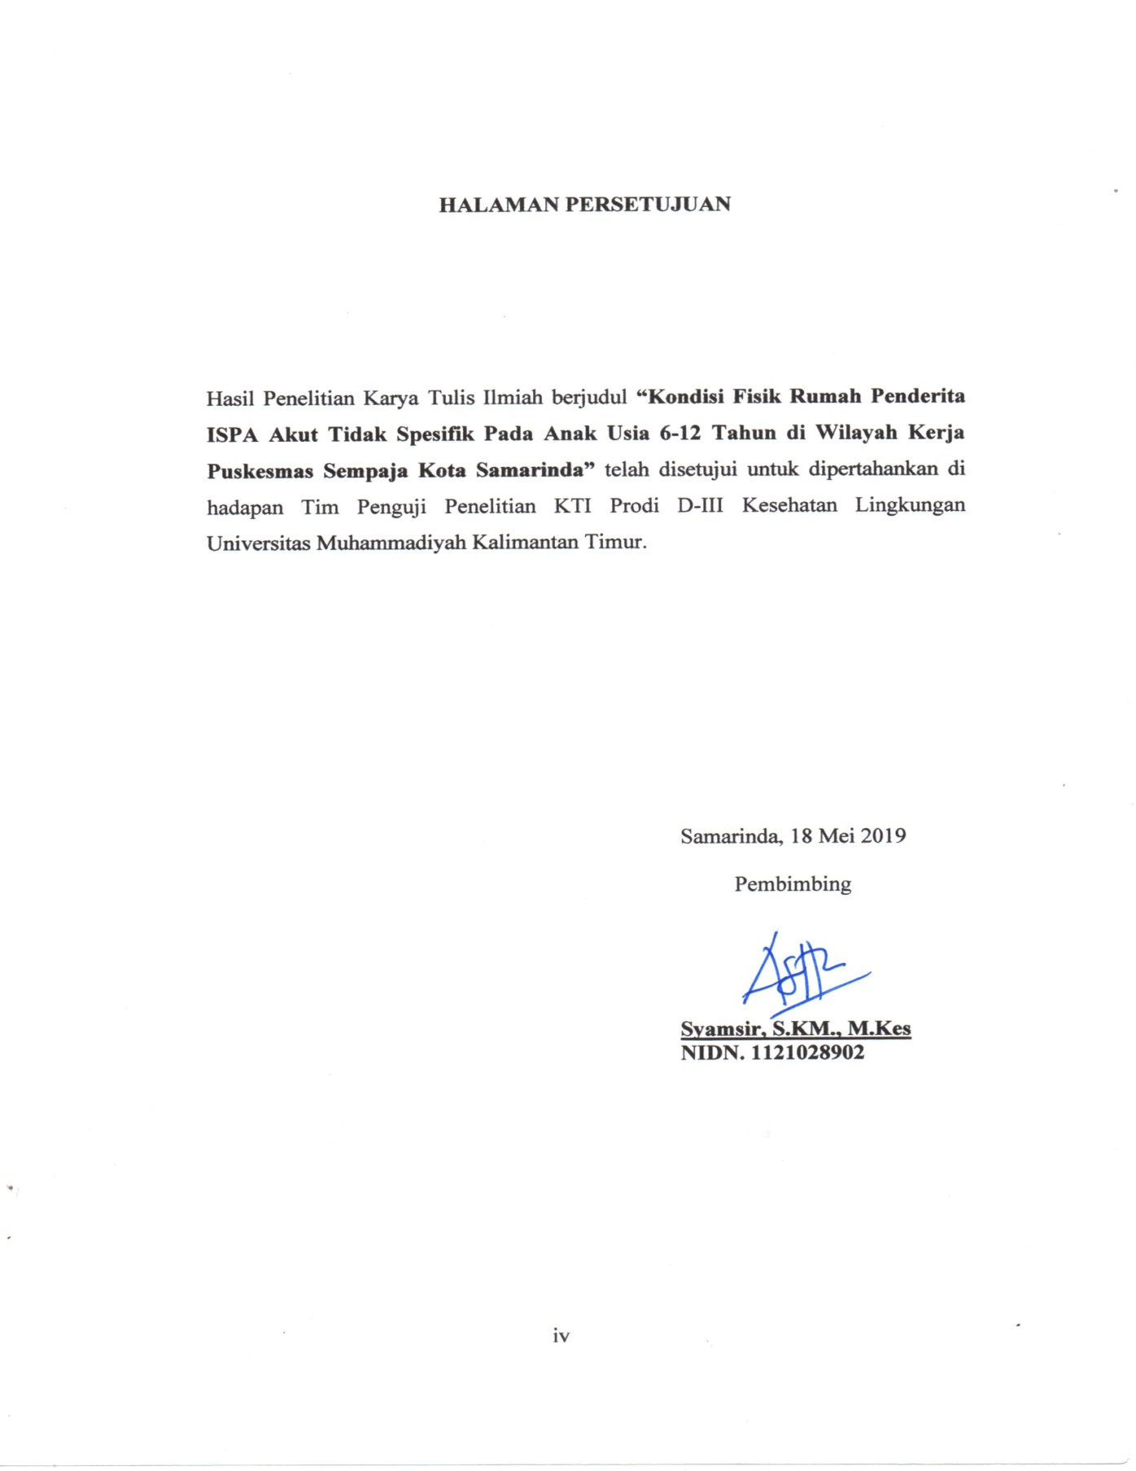

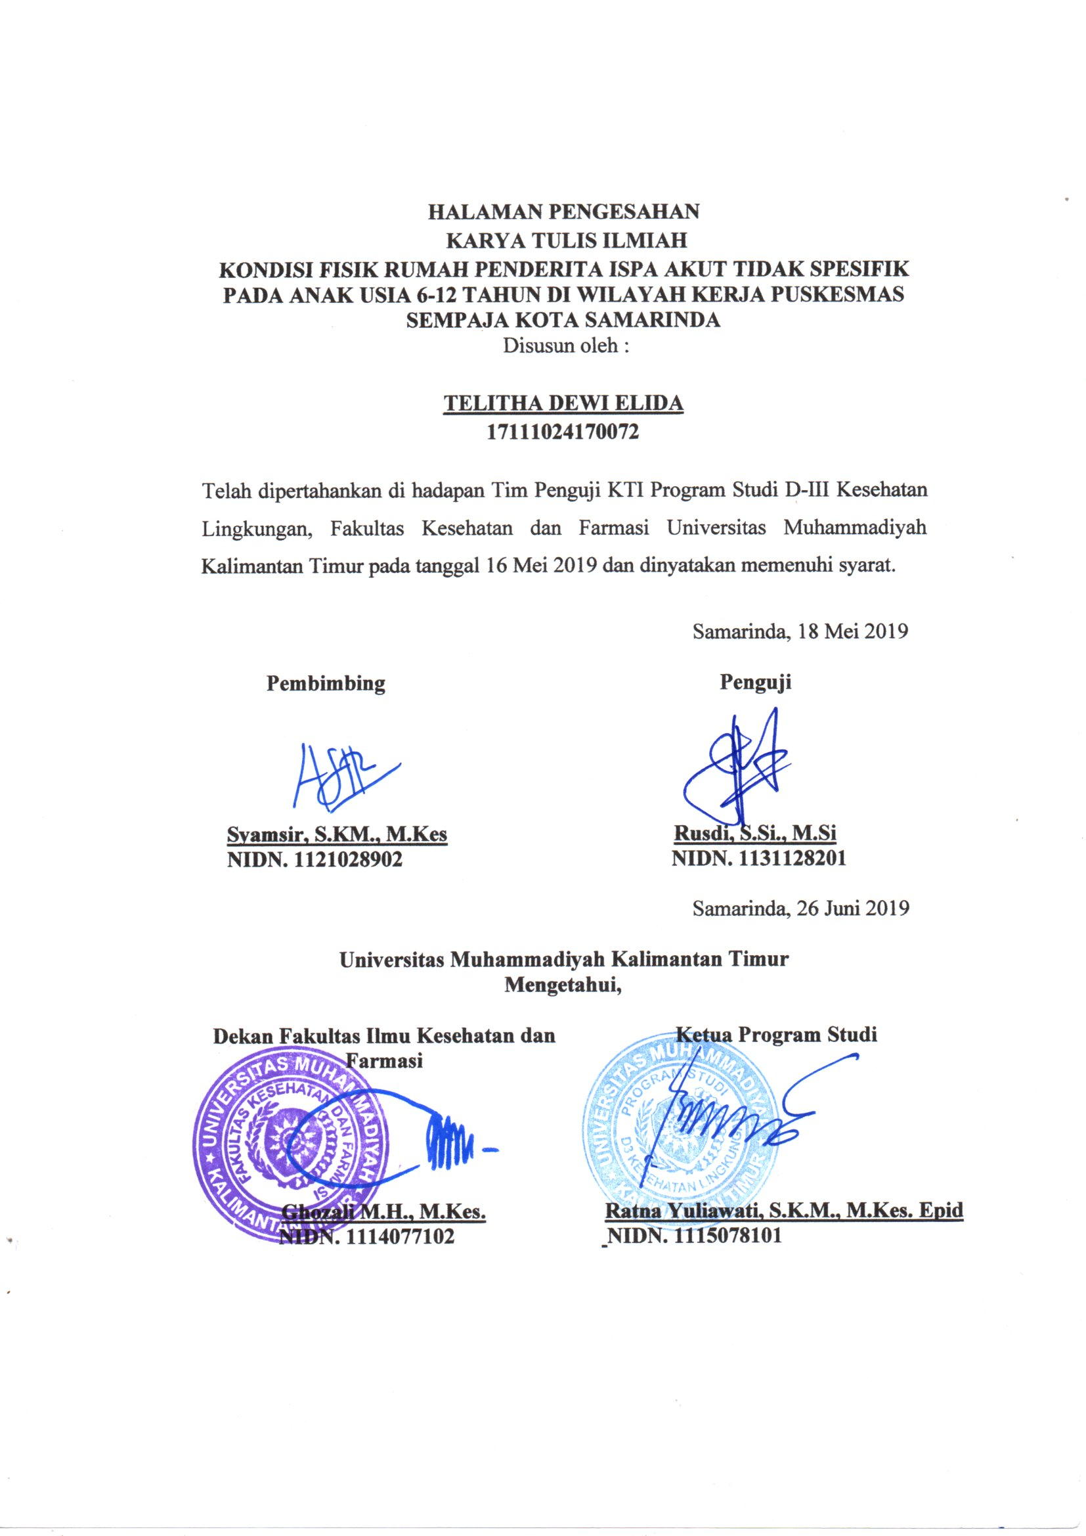

RIWAYAT PENDIDIKAN


Nama | : Telitha Dewi Elida
Tempat/Tanggal Lahir | : Samarinda, 27 April 1998
Jenis Kelamin | : Perempuan
Agama | : Islam
Alamat | : Jl. Jakarta Blok BD Nomor 09 Rt 058 Loa Bakung, Sungai Kunjang, Samarinda, Kalimantan Timur
Nama Orang Tua | : Suprihman dan Sri Herlina
Riwayat Pendidikan | : - Tahun 2004-2010 SD Negeri 022 Loa Bakung  - Tahun 2010-2013 SMP Negeri 16 Loa Bakung  - Tahun 2013-2016 SMK Kesehatan Samarinda  - Tahun 2016-2019 Prodi D3 Kesehatan Lingkungan Universitas Muhammadiyah Kalimantan Timur
No. Hp | : 0822-5203-5707
Email | : telitha27dewielida@gmail.com

KATA PENGANTAR

Assalamu’alaikum wr. wb
Alhamdulillahirobbilalamin, banyak nikmat yang selama ini Allah Subhanahu Wa Ta’ala berikan, tetapi sedikit sekali yang kita ingat. Segala puji hanya untuk Allah Subhanahu Wa Ta’ala Tuhan seru sekalian alam atas segala berkat, rahmat, taufik serta hidayahnya yang tiada terkira besarnya. Shalawat serta salam senantiasa tercurah untuk Rasulluah Sallallahu’alaihi Wasallam, keluarga berserta para sahabat sehingga saya dapat menyelesaikan Karya Tulis Ilmiah yang berjudul “Gambaran Kondisi Fisik Rumah Penderita ISPA Akut Tidak Spesifik Pada Anak Usia 6-12 Tahun di Wilayah Kerja Puskesmas Sempaja Kota Samarinda”. Karya Tulis Ilmiah ini disusun sebagai tugas akhir dalam rangka memenuhi salah satu syarat untuk memperoleh predikat Ahli Madya Sanitasi dan Kesehatan Lingkungan di Universitas Muhammadiyah Kalimantan Timur .
Saya ingin mengucapkan terima kasih banyak kepada semua pihak yang sudah membimbing, mendukung, membantu dan memotivasi saya dalam pembuatan Karya Tulis Ilmiah. Oleh karena itu, tidak ada rangkaian dan untaian kata yang dapat saya sampaikan selain terima kasih sedalam-dalamnya yang ditujukan kepada :
- Bapak Ghozali, MH., M. Kes selaku Dekan Fakultas Ilmu Kesehatan Universitas Muhammadiyah Kalimantan Timur.
- Ibu Ratna Yuliawati, SKM., M. Kes (Epid) selaku Ketua Progam Studi DII Kesehatan Lingkungan Universitas Muhammadiyah Kalimantan Timur.
- Bapak Syamsir, S.KM., M.Kes selaku Dosen Pembimbing yang telah meluangkan waktu untuk membimbing dan memotivasi saya dalam penyusunan Karya Tulis Ilmiah ini.
- Bapak Rusdi, S.Si., M.Si, selaku Dosen Penguji yang telah meluangkan waktu untuk membimbing saya dalam penyusunan Karya Tulis Ilmiah ini.
- Seluruh instansisi terkait terkhusus Kantor Kesehatan Pelabuhan yang senantiasi membantu dalam pembuatan Karya Tulis Ilmiah ini.
- Kedua orang tua saya (Suprihman dan Sri Herlina) yang tidak henti mendo’akan saya, kasih sayang yang tak pernah usai, memberikan cinta yang indah untuk saya, selalu menyemangati saya dan selalu bersabar untuk saya. Tidak bisa saya ungkapkan dengan kata indah, selain berdo’a kembali yang terbaik untuk kalian.
- Serta teman-teman D-III Kesehatan Lingkungan Angkatan tahun 2016 yang selalu saling menyemangati, membantu dan memotivasi satu sama lain agar kelak akan lulus bersama. Amin
Mungkin hanya ini yang dapat saya ungkapkan, semoga Allah SWT memberikan balasan yang baik bagi semua pihak yang sudah mendukung saya dalam pembuatan Karya Tulis Ilmiah ini. Penulis menyadari bahwa masih banyak kekurangan dalam penulisan ini. Oleh karena itu, kritik dan saran sangat diharapkan agar lebih baik selanjutnya. Akhir kata, kurang lebihnya penulisan ini saya mohon maaf yang sebesar-besarnya.
Wassalamu’alaikum wr. wb
Samarinda, 18 Mei 2019

Telitha Dewi Elida
NIM.1711102417007

PROGRAM STUDI D-III KESEHATAN LINGKUNGAN
UNIVERSITAS MUHAMMADIYAH KALIMANTAN TIMUR
TAHUN 2019

INTISARI
KARYA TULIS ILMIAH
TELITHA DEWI ELIDA
“Gambaran Kondisi Fisik Rumah Penderita Ispa Akut Tidak Spesifik pada Anak Usia 6-12 Tahun di Wilayah Kerja PUSKESMAS Sempaja Kota Samarinda ”

Infeksi saluran pernapasan atas (ISPA) merupakan penyakit yang paling sering terjadi dan dapat menyebabkan kematian pada anak dan balita. Pada tahun 2017 di Indonesia tercatat bahwa ada 920.136 balita meninggal. ISPA di Kalimantan Timur menjadi tingkat pertama dari sepuluh penyakit tertinggi pada tahun 2013. Sedangkan di kota Samarinda pada tahun 2017 penderita ISPA tercatat sebanyak 3.456 kasus yang ditemukan.
Maka dari itu peneliti ingin meneliti kondisi fisik rumah penderita ISPA akut tidak spesifik pada anak yang berusia 6-12 tahun di wilayah kerja Puskesmas Sempaja Kota Samarinda. Desain penelitian ini adalah deskriptif berupa tabel dan narasi.
Populasi dalam penelitian ini adalah seluruh rumah penderita ISPA usia 6-12 tahun sebesar 32 orang. Besar sampel adalah 32 orang diambil secara total sampling.
Hasil penelitian ini menunjukan bahwa rumah responden yang memenuhi syarat adalah pencahayaan (87,5%), suhu (59,375%), dan kepadatan hunian (100%). Rumah yang tidak memenuhi syarat seperti luas ventilasi (59,375%), dan kelembaban (65,63%).

Kata Kunci : Kondisi Fisik Rumah, ISPA Akut Tidak Spesifik
Kepustakaan : 34 (2000- 2018)

D-III Kesehatan Lingkungan
UNDERGRADUATE PROGRAM (ASSOCIATE’S DEGREE) IN
ENVIRONMENTAL HEALTH OF EAST BORNEO
2019

ABSTRACT

SCIENTIFIC PAPER
TELITHA DEWI ELIDA
“The Physical Condition of the Patient’s House with Non Spesific Acute Upper Respiratory Infection in Children Aged 6-12 Years in the Working Area of Sempaja Health Center Samarinda”

Acute Respiratiry Infection (ARI) is the most common disease and can cause of death on children and toddlers. In 2017, Indonesia toddlers was noted about 920,132 died because of ARI. In East Kalimantan ARI became the first level of the ten highest diseases in 2013. In 2017 there 3,456 cases of ARI patients in Samarinda.
Therefore, the researcher wanted to examine the physical condition of the houses of acute ARI patients not spesific to children aged 6-12 years in working area of Puskesmas Sempaja in Samarinda City.
The method of this study is descriptive in the from of tables and narratives. The sampele was taken 32 people. The sample was taken 32 people in total sampling.
The results of this study show that the respondent’s houses thats meet the requirements were lighting (87.5%), temperature (59.375%), and occupancy density (100%). Whereas those who did not fulfill the counditions such as ventilation area (59.375%) , and humidity (65.63%).

Keywords : Home Physical Conditions, Acute ARI Not Specific
References : 34 (1999-2018)

DAFTAR ISI

HALAMAN JUDUL i
HALAMAN HAK CIPTA ii
HALAMAN PERSEMBAHAN iii
HALAMAN PERSETUJUAN iv
HALAMAN PENGESAHAN v
RIWAYAT PENDIDIKAN vi
KATA PENGANTAR vii
INTISAR....... x
ABSTRACT...... xi
DAFTAR ISI xii
DAFTAR TABEL xv
DAFTAR LAMPIRAN xvi
BAB I PENDAHULUAN 1
- Latar Belakang 1
- Rumusan Masalah 3
- Ruang Lingkup 3
- Tujuan 3
      - Tujuan Umum... 3
      - Tujuan Khusus.. 4
- Manfaat Penelitian 4
      - Bagi Puskesmas Sempaja... 4
      - Bagi Peneliti Lain.. 5
BAB II TINJAUAN PUSTAKA 6
- ISPA Akut Tidak Spesifik Pada Anak 6
- Kondisi Fisik Rumah 8
      - Ventilasi............ 8
      - Pencahayaan.................. 9
      - Suhu (Temperatur Udara)................. 10
      - Kelembaban........... 10
      - Kepadatan Hunian............. 11
- Kerangka Teori 12
- Kerangka Konsep 13
BAB III METODE PENELITIAN 14
- Desain Penelitian 14
- Tempat dan Waktu Penelitian 14
      - Tempat ... 14
      - Waktu Penelitian... 14
- Populasi dan Sampel 15
      - Populasi.. 15
      - Sampel 15
- Variabel Penelitian 15
- Definisi Oprasional 15
- Metode Pengumpulan Data 16
      - Data Primer 16
      - Data Skunder 17
      - Cara Pengumpulan Data.. 17
- Pengolahan Data dan Analisis Data 18
BAB IV HASIL PENEITIAN 19
- Gambaran Umum Lokasi Penelitian 19
      - Kelurahan Sempaja Selatan 19
      - Kelurahan Sempaja Barat.................. 19
- Hasil Penelitian 20
      - Ventilasi............ 20
      - Pencahayaan.................. 21
      - Suhu (Temperatur Udara)............ 22
      - Kelembaban........... 23
      - Kepadatan Hunian............. 23
BAB V PEMBAHASAN 25
- Analisis Masalah 25
      - Ventilasi............ 25
      - Pencahayaan.................. 26
      - Suhu (Temperatur Udara)............ 28
      - Kelembaban........... 29
      - Kepadatan Hunian............. 31
- Pemecahan Masalah 32
BAB VI PENUTUP 34
- Kesimpulan 34
- Saran 35
      - Pemilik Rumah 35
      - Puskesmas Sempaja.................. 35
      - Bagi Mahasiswa Lain............ 36
DAFTAR PUSTAKA 37
LAMPIRAN 40

DAFTAR TABEL

Tabel 3.1. Waktu Kegiatan 14
Tabel 3.2. Definisi Oprasional Penelitian 16
Tabel 4.1. Hasil Pemeriksaan Ventilasi 20
Tabel 4.2. Hasil Pemeriksaan Pencahayaan 21
Tabel 4.3. Hasil Pemeriksaan Suhu Udara 22
Tabel 4.4. Hasil Pemeriksaan Kelembaban 23
Tabel 4.5. Hasil Pemeriksaan Kepadatan Hunian 24

DAFTAR LAMPIRAN

Lampiran 1.Pengukuran Kualitas Fisik Rumah Penderita 45
Lampiran 2. Hasil Tabulasi Pengukuran . 46
Lampiran 3. Lembar Observasi Pemeriksaan . 48
Lampiran 4. Daftar Nama dan Alamat Penderita . 50
Lampiran 5. Permohonan Ijin Penelitian . 52
Lampiran 6. Surat Tugas . 56
Lampiran 7. Lembar Konsultasi . 57

BAB I
PENDAHULUAN

- Latar Belakang
Tujuan dari pembangunan kesehatan nasional adalah untuk meningkatkan kesadaran, kemauan, dan kemampuan hidup sehat, bagi setiap orang agar terwujudnya derajat kesehatan yang setinggi-tingginya. Masalah kesehatan merupakan masalah yang sangat kompeleks dan saling berkaitan dengan masalah-masalah lain di luar kesehatan itu sendiri. Oleh karena itu pembangunan kesehatan nasional harus dilaksanakan secara menyeluruh terpadu, merata, dan dapat diterima serta terjangkau oleh seluruh lapisan masyarakat.
Menurut Hendrik. L. Blum (1974), terdapat empat faktor yang dapat mempengaruhi status kesehatan baik secara individu maupun kesehatan masyarakat diantaranya, lingkungan, perilaku, pelayanan kesehatan dan keturunan. Namun menurut H. Blum dari empat faktor tersebut, lingkungan menjadi faktor yang paling berpengaruh terhadap status kesehatan masyarakat. Lingkungan terdiri dari lingkungan sosial dan lingkungan fisik. Lingkungan sosial yang merupakan hasil interaksi antara manusia dengan sesamanya, sedangkan lingkungan fisik yaitu air, udara, tanah, dan sebagainya. Maka dari itu kajian kesehatan lingkungan menjadi sangat penting dalam pembangunan kesehatan.
Salah satu kajian dalam kesehatan lingkungan yaitu kesehatan perumahan. Perumahan menjadi sebuah kebutuhan dasar manusia dimanapun berada. Rumah memiliki banyak fungsi seperti menjamin rasa aman dan nyaman serta sebagai tempat untuk beristirahat, dan berlindung. Untuk menjamin kesehatan penghuni rumah maka rumah harus memenuhi syarat kesehatan yang sudah ditetapkan. Salah satu persyaratan rumah sehat yaitu memiliki sarana dan prasarana sanitasi seperti, penyedian air bersih, dan sanitasi pembuangan sampah.
Komponen yang harus diperhatikan untuk mewujudkan rumah sehat yaitu kondisi fisik, kimia, dan biologi yang ada di dalam atau di luar lingkungan rumah. Berdasarkan Keputusan Menteri Kesehatan Republik Indonesia No.829/Menkes/SK/VII/1999 tentang persyaratan kesehatan perumahan secara fisik meliputi lantai, dinding rumah, pencahayaan, kualitas udara, ventilasi, dan kepadatan hunian. Selain itu telah banyak penelitian yang mengkaji terkait hubungan kesehatan dengan kondisi fisik rumah diantaranya, penelitian yang dilakukan oleh Irma Suryani (2015), menyatakan bahwa terdapat hubungan pencahayaan alami, kepadatan hunian, ventilasi, kebiasaan merokok di dalam rumah, kebiasaan membuka jendela, dan menggunakan bahan bakar dengan kejadian Infeksi Saluran Pernapasan Atas (ISPA) pada balita.
Jumlah kasus ISPA akut dengan pneumonia di Indonesia pada tahun 2015 sebanyak 922.000 balita. Bahkan pada tahun 2017 tercatat bahwa ada 920.136 kematian balita disebabkan oleh ISPA akut dengan pneumonia (Kemenkes, 2017). Penyakit ISPA akut di Provinsi Kalimantan Timur pada tahun 2013 menduduki tingkat pertama dari sepuluh penyakit tertinggi yang ditemukan pada tahun tersebut. Sedangkan pada tahun 2017 ISPA akut tidak spesifik menduduki peringkat kelima dari sepuluh penyakit tertinggi yang ditemukan di Kota Samarinda pada tahun tersebut yaitu sebanyak 3.456 kasus (Dinkes Kota Samarinda, 2017).
Wilayah kerja Puskesmas Sempaja menjadi wilayah yang ditemukan banyak kasus ISPA Akut, khususnya pada anak di tahun 2018. Tercatat sebanyak 32 anak berusia 6-12 tahun mengalami ISPA Akut tidak spesifik. Berdasarkan data tersebut maka dilakukan penelitian tentang “Gambaran Kondisi Fisik Rumah Penderita ISPA Akut Tidak Spesifik Pada Anak Usia 6-12 Tahun di Wilayah Kerja Puskesmas Sempaja Kota Samarinda Tahun 2019”

- Rumusan Masalah
Berdasarkan uraian dari latar belakang, maka rumusan masalah penelitian ini yaitu “Bagaimana Kondisi Fisik Rumah dari Penderita ISPA Akut Tidak Spesifik Pada Anak Usia 6-12 Tahun di Wilayah Kerja Puskesmas Sempaja ?”

- Ruang Lingkup
Meskipun banyak aspek fisik yang dapat diperiksa dalam syarat kesehatan rumah, namun pada penelitian ini dibatasi pada pemeriksaan luas ventilasi, pencahayaan, kelembaban, suhu dan kepadatan hunian pada rumah penderita ISPA akut tidak spesifik pada anak yang berusia 6-12 tahun di wilayah kerja Puskesmas Sempaja, Kecamatan Samarinda Utara, Kota Samarinda.

- Tujuan
- Tujuan Umum
Mengetahui gambaran kondisi fisik rumah penderita ISPA akut tidak spesifik pada anak usia 6-12 tahun di wilayah kerja Puskesmas Sempaja, Kecamtan Samarinda Ulu, Kota Samarinda.
- Tujuan Khusus
- Mengetahui kondisi luas ventilasi rumah penderita ISPA akut tidak spesifik pada anak usia 6-12 tahun di wilayah kerja Puskesmas Sempaja, Kecamatan Samarinda Utara, Kota Samarinda.
- Mengetahui kondisi pencahayaan rumah penderita ISPA akut tidak spesifik pada anak usia 6-12 tahun di wilayah kerja Puskesmas Sempaja, Kecamatan Samarinda Utara, Kota Samarinda.
- Mengetahui kondisi suhu udara rumah penderita ISPA akut tidak spesifik pada anak usia 6-12 tahun di wilayah kerja Puskesmas Sempaja, Kecamatan Samarinda Utara, Kota Samarinda.
- Mengetahui kondisi kelembaban udara rumah penderita ISPA akut tidak spesifik pada anak usia 6-12 tahun di wilayah kerja Puskesmas Sempaja, Kecamatan Samarinda Utara, Kota Samarinda.
- Mengetahui kepadatan hunian rumah penderita ISPA akut tidak spesifik pada anak usia 6-12 tahaun di wilayah kerja Puskesmas Sempaja, Kecamatan Samarinda Utara, Kota Samarinda.

- Manfaaat Penelitian
- Bagi Puskesmas Sempaja
Penelitian ini diharapkan dapat memberikan informasi kepada Puskesmas Sempaja sehingga dapat menjadi pedoman dalam pengambilan keputusan atau kebijakan pada program Puskesmas Sempaja terkait penanganan penyakit ISPA akut tidak spesifik.
- Bagi Peneliti Lain
Dapat dijadikan sebagai referensi untuk penelitian selanjutnya, misalnya mengenai hubungan dari penggunaan bahan bakar memasak, atau asap dapur di rumah dengan kejadian ISPA akut tidak spesifik pada anak usia 6-12 tahun.

BAB II
TINJAUAN PUSTAKA

  - Infeksi Saluran Pernapasan Atas (ISPA) Tidak Spesifik Pada Anak
Infeksi saluran pernapasan atas (ISPA) adalah infeksi saluran pernapasan akut akibat masuknya kuman atau mikroorganisme ke dalam tubuh yang berlangsung sampai 14 hari dengan keluhan seperti batuk disertai pilek, sesak napas dengan atau tanpa demam (Depkes RI, 2007). ISPA dibedakan menjadi dua yaitu saluran pernapasan bagian atas dan bawah, sedangkan infeksi saluran pernapasan bagian atas seperti rhinitis, fharingitis, dan otitis serta pernapasan bagian bawah seperti laryngitis, bronchitis, bronchiolitis dan pneumonia (WHO, 2009). ISPA dapat disebabkan oleh virus/bakteri yang diawali dengan panas dan disertai salah satu atau lebih gejala seperti tenggorokan sakit, nyeri saat menelan, pilek, batuk kering atau berdahak (Kepmenkes, 2013).
ISPA sering terjadi pada anak-anak, karena sistem pertahanan tubuh anak masih sangat lemah. Kejadian penyakit batuk pilek pada balita di Indonesia diperkirakan terjadi tiga sampai enam kali dalam satu tahun, yang menandakan bahwa seorang balita rata-rata mendapatkan sakit batuk pilek sebanyak tiga sampai enam kali (Gertudris, 2010). Berbeda dengan ISPA pneumonia terjadi apabila seorang balita menderita ISPA dengan batuk pilek disertai sesak napas yang ditandai dengan dinding dada bawah tertarik ke dalam atau napas cepat atau lebih dari 40- 50 kali permenit. Adapula klasifikasi penderita bukan pneumonia ini kelompok balita dengan penderita batuk yang tidak menunjukkan gejala peningkatan frekuensi nafas dan tidak menunjukkan adanya penarikkan dinding dada bagian bawah ke dalam. Penyakit ISPA di luar pneumonia ini antara lain, batuk-pilek biasa atau yang dapat disebut sebagai commond cold, pharyngitis, tonsilitis, dan otitis (Minsadiarly, 2008).
ISPA memiliki gelaja awal yang dapat timbul seperti pilek, yang kemudian diikuti dengan napas yang cepat dan sesak napas. Beberapa tanda-tanda klinis ISPA pada anak dengan batuk yang dikelompokkan sebagai berikut :
- Kelompok umur kurang dari dua bulan memiliki tanda dan gejala sebagai berikut, tidak bisa minum, kejang, kesadaran menurun, stridor (ngorok), wheezing (bunyi napas) dan demam
- Kelompok umur dua bulan sampai kurang dari umur lima tahun memiliki tanda dan gejala sebagai berikut tidak bisa minum, kejang, kesadaran menurun dan mengorok (Agusta, 2013).
Jumlah penderita infeksi pernafasan akut didominasi oleh anak-anak. Infeksi dan etiologinya dipengaruhi oleh beberapa faktor yaitu, umur anak, musim, kondisi tempat tinggal, dan masalah kesehatan yang ada di sekitarnya (Hartono dkk, 2016), berikut pengertian- pengertiannya :
- Agen Penyakit
Banyaknya organisme yang terinfeksi dapat menjadi salah satu pengaruh terhadap sistem pernafasan. Banyak infeksi yang terjadi disebabkan oleh virus, terutama oleh respiratory synctial virus (RSV). Agen lain melakukan serangan pertama ataupun kedua yang melibatkan grup A B-Hemolytic Streptococcus, staphylococci, Haemophilus influenzae, Chlamydia trachomatis, mycoplasma, dan pneumococci (Hartono dkk, 2016).
- Umur
Fungsi perlindungan dari antibodi keibuan (antibodi yang diperoleh dari air susu ibu) membuat bayi yang berusia dibawah tiga bulan mempunyai angka infeksi yang rendah. Pada umur tiga sampai enam bulan infeksi dapat meningkat karena diwaktu inilah antara hilangnnya antibodi keibuan dan produktifitas antibodi bayi itu sendiri. Infeksi dan virus yang masih tersisa menyebabakan berlanjutnya infeksi pada waktu balita dan pada saat prasekolah. Pada waktu anak-anak saat berumur lima tahun, infeksi pernafasan yang disebabkan oleh virus akan berkurang frekuensinya, tetapi masih terpengaruh oleh infeksi mycoplasma pneumoniae dan grup A B-Hemolytic Streptococcus akan meningkat jumlahnya (Hartono dkk, 2016).

  - Kondisi Fisik Rumah
Fisik rumah merupakan salah satu komponen yang terdapat dalam persyaratan kesehatan perumahan berdasarkan Keputusan Menteri Kesehatan nomor 829 tahun 1999. Berikut beberapa paramater yang ada di dalam peraturan tersebut :
  - Ventilasi
Terdapat banyak fungsi dari ventilasi rumah, diantarnya untuk menjaga aliran udara yang ada di rumah. Ventilasi rumah merupakan lubang angin atau udara yang menjadi tempat udara bersirkulasi sehingga dapat membawa udara bersih. Sehingga Oksigen (O₂) yang dibutuhkan oleh penghuni rumah seimbang dan terjaga. Jika sirkulasi udara tidak berlangsung dengan baik maka dapat meningkatkan kadar Karbon dioksida (CO₂₎ yang bersifat racun bagi penghuni rumah dan mempengaruhi konsentrasi O₂ di dalam rumah. Selain itu banyaknya kandungan bahan organik beracun yang mengendap di dalam rumah dapat membahayakan kesehatan jika ventilasi tidak berfungsi dengan baik (Fillacano, 2013). Terdapat dua jenis ventilasi yang mendukung proses sirkulasi udara dengan baik dirumah, yaitu :
- Ventilasi alamiah
Ventilasi alamiah berguna untuk mengalirkan udara di dalam sebuah ruangan yang terjadi secara alami melalui jendela, pintu, dan lubang angin. Kegunaan lain dari ventilasi alami adalah dapat menggerakkan udara sebagai hasil sifat porous dinding ruang, atap ataupun lantai rumah.
- Ventilasi buatan
Ventilasi buatan ini dapat dilakukan dengan menggunakan alat mekanis maupun elektrik. Ada beberapa contoh mekanik tersebut adalah kipas angin, exhauster dan Air Conditioner (AC) (Oktaviani, 2009).
  - Pencahayaan
Pada dasarnya semua manusia memerlukan cahaya untuk melihat objek secara visual. Jika pencahayaan tersebut kurang maka dapat mengganggu kenyamanan penglihatan seseorang. Kenyamanan visual di dalam ruangan yang bersumber dari pencahayaan dipengaruhi oleh jumlah, ukuran, dan penempatan jendela (Widiyantoro, 2017).
Menurut Adha (2015) menyatakan bahwa kebutuhan kesehatan manusia di dalam rumah salah satunya adalah pencahayaan yang cukup baik untuk penerangan. Penerangan yang baik bisa didapatkan dengan mengatur cahaya buatan dan alami. Untuk mendapatkan pencahayaan alami diperoleh dengan cara masuknya sinar matahari kedalam ruangan melalui jendela, celah, dan bagian bangunan yang terbuka. Selain dapat menerangi, cahaya matahari juga dapat mempengaruhi kelembaban ruangan, membunuh kuman-kuman penyebab penyakit tertentu seperti TBC, influenza, penyakit mata, selain itu juga dapat mengusir nyamuk
  - Suhu
Suhu merupakan sebuah ukuran dingin atau panasnya keadaan atau sesuatu lainnya. Satuan ukur yang banyak digunakan adalah ºC (Derajat Celcius) (Mustamin dkk, 2017). Berdasarkan Peraturan Menteri Kesehatan Nomor 1077/Menkes/Per/V/2011 tentang Pedoman Penyehatan Udara Dalam Ruangan Rumah menyatakan bahwa suhu yang optimum adalah 18-30ºC. Rumah maupun bangunan yang memenuhi syarat sehat haruslah memiliki suhu yang diatur sedemikian rupa sehingga suhu tubuh penghuni rumah dapat dipertahankan. Jika suhu didalam rumah sudah dapat diatur dengan baik maka dapat mencegah terjadinya ganguan kesehatan seperti suhu ruangan yang terlalu rendah (hypothermia), dan suhu rumah terlalu tinggi yang bisa menyebabkan dehidrasi sampai dengan (heat stroke) (Adha, 2015).
  - Kelembaban
Kelembaban merupakan jumlah dari banyaknya uap air di udara yang berada di dalam ruang. Sirkulasi udara dalam rumah serta pencahayaan alami akan mempengaruhi keadaan atau kondisi kelembaban dalam ruang (Suryani, 2015). Selain itu ada beberapa faktor lain yang dapat mempengaruhi kelembaban di udara yaitu, kelembaban udara luar rumah, kondisi geografis, dan kondisi ventilasi rumah (Pramudiyani, 2011). Tumbuhnya kuman dan juga bakteri ini dapat dipengaruhi oleh kelembaban udara yang lembab sehingga banyak bakteri dapat tumbuh dan salah satu bakteri yang dapat tumbuh adalah bakteri patogen penyebab ISPA (Suhihartono, 2012). Kelembaban udara di dalam ruangan rumah yang memenuhi syarat adalah 40-60% berdasarkan Peraturan Menteri Kesehatan Nomor 1077/Menkes/Per/V/2011.
Sedangkan menurut Entjang (1997) kelembaban udara yang lembab ini bisa terjadi karena rumah terlalu sempit dimana ruang- ruang akan kekurangan suplai Oksigen sehingga daya tahan tubuh menurun dan dapat memudahkan penghuni terkena penyakit. Masalah lain yang dapat timbul akibat lembabnya udara di dalam ruang, yaitu rapuh dan rusaknya lapisan cat dan kayu pada rumah. Selain itu juga dapat meningkatkan kadar debu dan partikulat dalam udara ruang. Kelembaban udara juga dapat menimbulkan masalah kesehatan seperti mengeringnya lapisan mukosa, rongga hidung, mulut dan tenggorokan kering (Howe, 2013).
  - Kepadatan Hunian
Kepadatan hunian adalah perbandingan antara luas dari lantai rumah dengan jumlah anggota keluarga di dalam suatu rumah tinggal. Untuk menyatakan kepadatan hunian pada seluruh rumah dinyatakan dalam m²/orang. Kepadatan hunian di dalam rumah tinggal akan memberikan dampak atau pengaruh positif dan negatif bagi penghuninya. Jumlah penghuni yang tidak sebanding dengan luas lantai akan menyebabkan terjadinya overcrowded atau kesesakan di dalam rumah. Kondisi ini tidak sehat karena kurangnya konsumsi oksigen di dalam rumah bagi penghuninya (Ihram, 2013).
Kualitas dari sebuah bangunan dan fasilitas yang tersedia mempengaruhi luas minimum per orang. Berdasarkan keputusan Menteri Kesehatan Republik Indonesia Nomor 829/MENKES/SK/VII/1999 menyatakan bahwa persyaratan kepadatan hunian rumah tidur adalah sebagai berikut : luas ruang tidur yang kurang dari 8m² tidak dianjurkan digunakan lebih dari dua anak dibawah umur lima tahun.
C. Kerangka Teori
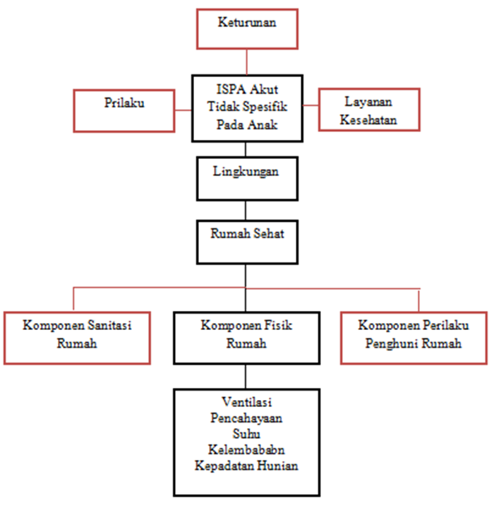
Gambar 2.1 Kerangka Teori Modifikasi H.L Blum, 1974 dan Kepmenkes 829 tahun 1999
Keterangan :
Diteliti :
Tidak Diteliti :
D. Kerangka Konsep
Komponen Fisik Rumah
Ventilasi
Pencahayaan
Kelembaban
Suhu
Kepadatan Hunian
(Variabel Bebas)
Kejadian ISPA Akut Tidak Spesifik Pada Anak Usia 6-12 Tahun
(Variabel Terikat)
Gambar 2.2 Kerangka Konsep

BAB III
METODE PENELITIAN

  - Desain Penelitian
Jenis penelitian yang digunakan adalah penelitian deskriptif. Penelitian dilakukan dengan memberikan gambaran mengenai kondisi fisik rumah penderita ISPA akut tidak spesifik pada anak usia 6-12 tahun di wilayah kerja Puskesmas Sempaja Kota Samarinda.

  - Tempat dan Waktu Penelitian
- Tempat
Penelitian ini dilakukan di rumah penderita ISPA akut tidak spesifik pada anak usia 6-12 tahun di wilayah kerja Puskesmas Sempaja Kota Samarinda.
- Waktu Penelitian
Penelitian dilakukan pada 20 Januari 2019 sampai dengan 22 Mei 2019.
Tabel 3.1 Waktu Kegiatan
NO | Uraian  Kegiatan | BULAN
NO | Uraian  Kegiatan | Januari | Februari | Maret | April | Mei
1 | Observasi Lapangan
2 | Proposal
3 | Konsultasi
4 | Ujian Proposal
5 | Perbaikan Proposal
6 | Penelitian
7 | Konsultasi
8 | Penyusunan KTI
9 | Ujian KTI

  - Populasi dan Sampel
- Populasi
Populasi dalam penelitian ini adalah pendertia ISPA akut tidak spesifik pada anak yang berusia 6-12 tahun di wilayah kerja Puskesmas Sempaja Kota Samarinda pada tahun 2018 sejumlah 32 anak.
- Sampel
Teknik pengambilan sampel dalam penelitian ini yaitu total sampling. Oleh karena itu jumlah sampel penelitian sebanyak 32 anak. Adapun kriteria inklusi sampel dalam penelitian yaitu:
- Alamat responden lengkap
- Alamat responden berada di wilayah kerja Puskesmas Sempaja
- Orang tua responden bersedia untuk dilakukan pemeriksaan.

  - Variabel Penelitian
Dalam penelitian ini ada pula variabel-variabel yang akan diteliti yaitu, variabel bebas yang meliputi ventilasi, pencahayaan, kelembaban, suhu dan kepadatan hunian. Adapula variabel terikat yaitu anak berusia 6-12 tahun yang terdiagnosis ISPA akut tidak spesifik pada anak di wilayah kerja Puskesmas Sempaja Kota Samarinda.

  - Definisi Operasional
Berikut ini merupakan definisi operasional yang dilakukan penulis dalam penelitian, sebagai berikut :

Tabel 3.2 Definisi Operasional
NO | Variabel  Penelitian | Definisi  Operasional | Alat Ukur | Kriteria  Penilaian
1 | Ventilasi | Semua ventilasi yang ada di rumah responden yang diukur luasnya dengan menggunakan meteran dan diruang rumah responden yang menggunakan Ac tidak dilakukan pengukuran karna ventilasi telah memenuhi syarat | Meteran | MS = Luas ventilasi >10%luas lantai rumah. TMS = Luas ventilasi < 10% luas lantai rumah  (KepMenKes 829 tahun 1999)
2 | Pencahayaan | Pengukuran dilakukan pada setiap sudut ruangan atau kamar responden yang paling sering digunakan untuk beraktivitas | LuxMeter | MS = >60 Lux  TMS = <60 Lux  (KepMenKes 829 tahun 1999)
3 | Kelembaban | Pengukuran dilakukan pada setiap sudut ruangan/ kamar responden yang paling sering digunakan untuk beraktivitas | HygroTermometer | MS= 40% - 60%  TMS = <40% dan >60%  (PerMenKes 1077 tahun 2011).
4 | Suhu | Pengukuran dilakukan pada setiap sudut ruangan/ kamar responden yang paling sering digunakan untuk beraktivitas | HygroTermometer | MS = 18ºC- 30ºC  TMS = <18ºC dan >30ºC  (PerMenKes 1077 tahun 2011).
5 | Kepadatan Hunian | Menghitung luas rumah dengan meteran dan menghitung jumlah anggota keluarga responden selama minimal 5 hari dalam sepekan/seminggu | Meteran | MS= > 4m²/orang  TMS = <4 m²/orang  (KepMenKes 829 tahun 1999)
6 | ISPA akut tidak spesifik pada anak usian 6-12 tahun | Semua anak usia 6-12 tahun yang terdiagnosis ISPA akut tidak spesifik berdasarkan data Puskesmas Sempaja | Rekam Medik | Terdiagnosis ISPA akut tidak spesifik

  - Metode Pengumpulan Data
- Data Primer
Data primer dalam penelitian ini didapatkan dengan cara observasi langsung ke lokasi penelitian di rumah penderita ISPA akut tidak spesifik pada anak usia 6- 12 tahun dengan melakukan pengukuran menggunakan meteran, luxmeter, hygrotermometer terhadap kondisi fisik rumah penderita.
- Data Sekunder
Data skunder dalam penelitian ini yaitu jumlah penderita dan alamat rumah penderita ISPA akut tidak spesifik pada anak usia 6-12 tahun dimana datanya didapatkan dari Puskesmas Sempaja Kota Samarinda.
- Cara Pengumpulan Data
Berikut merupakan cara pengumpulan data dengan menggunakan alat- alat meteran, lux meter, hygro termometer terhadap kondisi fisik rumah penderita :
  - Meteran
- Tentukan titik awal dan titik akhir panjang atau lebar rumah
- Ukur titik awal dimulai dengan angka 0 (nol)
- Tarik sampai ketitik akhir
- Baca hasil angka yang berada di titik akhir
- Catat panjang dan lebar rumah
- Hitung luas dengan rumus (p x l)
  - Luxmeter
- Nyalakan luxmeter dengan menekan tombol on/off
- Tentukan titik sudut ruang yang akan di ukur menjadi 4 titik
- Letakkan alat (sensor) tersebut di titik-titik sudut yang sudah ditentukan
- Alat akan mengukur dan mengeluarkan hasil secara otomatis
- Setiap titik dilakukan pemeriksaan 1 menit (nyalakan stopwacth )
- Baca hasil (angka) yang keluar di menit terakhir
- Begitu seterusnya sampai titik terakhir.
  - Hygrotermometer
- Nyalakan alat dengan menekan tombol on/off
- Tentukan titik pemeriksaan kelembaban dan suhu ruangan
- Tekan mode selama 2 detik untuk melakukan penyesuaian nilai dari jam saat dilakukkannya pemeriksaan
- Alat akan mengeluarkan hasil kelembaban dan suhu secara otomatis

  - Pengolahan dan Analisis Data
Data yang telah didapatkan dengan menggunakan alat (luxmeter, hygrotermometer, dan meteran), kemudian diolah berdasarkan tahapan berikut:
- Entry hasil pengukuran ke lembar observasi
- Skrining hasil pengukuran
- Input data ke excel
- Analisis data secara deskriftif
- Interpretasi
Setelah data dapat diolah, secara manual selanjutnya akan dianalisis dalam bentuk deskriptif dan akan disajikan dalam bentuk tabulasi nilai dan presentase yang menyatakan bahwa parameter- parameter tersebut memenuhi syarat (MS) atau tidak memenuhi syarat (TMS).

BAB VI
PENUTUP

- Kesimpulan
Setelah dilakukannya penelitian tentang kondisi fisik rumah penderita ISPA akut tidak spesifik pada anak berusia 6-12 tahun di wilayah kerja Puskesmas Sempaja Kota Samarinda tahun 2019, maka diambil kesimpulan sebagai berikut :
- Luas ventilasi rumah penderita ISPA akut tidak spesifik pada anak usia 6-12 tahun di wilayah kerja Puskesmas Sempaja Kota Samarinda Tahun 2019 tidak memenuhi syarat kesehatan
- Pencahayaan rumah penderita ISPA akut tidak spesifik pada anak usia 6-12 tahun di wilayah kerja Puskesmas Sempaja Kota Samarinda Tahun 2019 memenuhi syarat kesehatan
- Kondisi suhu udara rumah penderita ISPA akut tidak spesifik pada anak usia 6-12 tahun di wilayah kerja Puskesmas Sempaja Kota Samarinda Tahun 2019 memenuhi syarat kesehatan
- Kondisi kelembaban rumah penderita ISPA akut tidak spesifik pada anak usia 6-12 tahun di wilayah kerja Puskesmas Sempaja Kota Samarinda Tahun 2019 tidak memenuhi syarat kesehatan
- Kepadatan hunian rumah penderita ISPA akut tidak spesifik pada anak usia 6-12 di wilayah kerja Puskesmas Sempaja Kota Samarinda Tahun 2019 memenuhi syarat kesehatan

- Saran
Dari hasil penelitian yang penulis lakukan ada beberapa saran yang dapat sampaikan kepada pemilik rumah/orang tua penderita, puskesmas, serta mahasiswa lain :
- Pemilik rumah
  - Kepada pemilik rumah untuk dapat memperbaiki sedikit kondisi fisik rumah, seperti menambah luas ventilasi alami dan jika untuk menambah luas ventilasi alami tidak memungkinkan pemilik rumah dapat menambahkan ventilasi mekanis/buatan untuk memperlancar sirkulasi udara di dalam ruang. Vetilasi alami selalu dalam keadaan bersih dan penggantian kawat atau kasa nyamuk harus diganti secara rutin minimal 1 bulan 1 kali. Untuk rumah penderita yang menggunakan ventilasi buatan atau AC minimal melakukan pembersihan 2 kali dalam 3 bulan untuk menjaga kualitas dan perawatan alat mekanik.
  - Kepada pemilik rumah atau orang tua penderita, sering membuka jendela atau pintu di pagi dan menjelang siang agar cahaya dan panas dari sinar matahari dapat masuk kedalam ruang dan harapanya dapat membunuh mikroorganisme yang ada di dalam ruang.
- Puskesmas Sempaja
  - Bagi pihak Puskesmas Sempaja terutama kepada pihak kesehatan lingkungan untuk tetap melaksanakan klinik sanitasi pada rumah penderita dengan penyakit berbasis lingkungan seperti ISPA dan lain- lain
  - Melakukan pengukuran-pengukuran pada media lingkungan yang ada di lingkungan masyarakat dengan menggunakan alat-alat yang ada di Puskesmas Sempaja sehingga dapat menambah informasi dan data yang lebih akurat
- Bagi Mahasiswa Lain
  - Bagi mahasiswa lain yang ingin melakukan penelitian untuk bisa memeriksa kualitas fisik dan kualitas sanitasi yang ada di rumah penderita ISPA akut tidak spesifik sehingga menambah variabel dalam penelitian
  - Bagi mahasiswa yang ingin melakukan penelitian yang sama diharapkan selalu melakukan koordinasi dengan Puskesmas Sempaja terutama kepada petugas bidang kesehatan lingkungan, dan kepada ketua RT, untuk menjaga kenyamanan bersama
  - Saat melakukan penelitian dan pengukuran peneliti harus memiliki sifat yang lebih sopan dan santun sehingga menjaga kenyamanan pemilik rumah atau orang tua penderita.

DAFTAR PUSTAKA

Adekaryanti, R. 2015. Pengaruh Penggunaan Air Counditioner Terhadap Gangguan Kesehatan yang berdampak Terhadap Kebugaran Pelajar. Universitas Muhammadiyah Surakarta. Surakarta.

Adha, M. A. 2015. Gambaran Kondisi Fisik dan Sanitasi Dasar Rumah Dalam Upaya Penyehatan Rumah di Kelurahan Batang Arau Kecamatan Padang Selatan.Politeknik Kesehatan Kemenkes Padang

Aditya, A. 2016. Pengembangan Media Pembelajaran Berbasis Adobe Flash CS6 Pada Mata Pelajaran Air Counditioner Dengan Sasaran Pembelajaran Mandiri Siswa Sekolah Menengah Kejuruan Bidang Keahlian Teknik Kendaraan Ringan di SMK Muhammadiyah 1 Bantul. Universitas Negeri Yogyakarta. Jurnal Pendidikan Otomotif Edisi XVII. Vol 17 no.1 (2016)

Anggraeni, SN. 2017. Hubungan Kualitas Udara dalam Rumah dengan Keluhan Gejala ISPA Pada Anak Bawah Lima Tahun di Rumah Susun Marunda Jakarta Utara. Universitas Islam Negeri Syarif Hidayatullah. Jakarta

Darmiah. Imam, S. Maharso. 2015. Hubungan Kepadatan Hunian dan Kualitas Fisik Rumah Desa Penda Asam Barito Selatan. Poltekkes Kemenkes Banjarmasin. Banjarmasin.

Depkes RI. 2000. Pedoman Program Pemberantasan Penyakit Infeksi Saluran Pernafasan Akut. Direktorat PPM dan PL. Jakarta

Dewi, A. C. 2012. Hubungan Kondisi Lingkungan Fisik Rumah Dengan Kejadian ISPA Pada Balita di Wilayah Kerja Puskesmas Gayamsri Kota Semarang. Universitas Dipenogoro. Semarang.Jurnal Kesehatan Masyarakat Vol 1 No.2 (2012) : 852-860

Fillacano, R. 2015. Hubungan Lingkungan Dalam Rumah Terhadap ISPA Pada Balita di Kelurahan Ciputat Kota Tanggerang Selatan Tahun 2015.Universitas Islam Negeri Syarif Hidayatullah. Jakarta

Gertudris, T. 2010. Hubungan Antara Kadar Partikulat (PM10) Udara Rumah Tinggal Dengan Kejadian ISPA Pada Balita di Sekitar Pabrik Semen PT. Indocement Citurep Tahun 2010. Tesis Fakultas Kesehatan Masyarakat UI. Jakarta.

Hamidah, Kandau G.D, Posangi, J. 2015. Hubungan Kualitas Lingkungan Fisik Rumah Dengan Kejadian Tuberkulosis Paru di Wilayah Kerja Puskesmas Perawatan Siko Kecamatan Ternate Utara. Universitas Sam Ratulangi. Jurnal e-Biomedik Vol 3 no.3 (2015)

Hartono. R, dan Dwi Rahmawati. 2016. ISPA Gangguan Pernafasan Pada Anak Panduan Bagi Tenaga Kesehatan dan Umum Nuha Medika. Yogjakarta

Ihram, M .A. 2013. Hubungan Tingkat Sirkulasi Oksigen dan Karakteristik Individu Dengan Kejadian TB Paru Pada Kelompok Usia Produktif di Puskesmas Pondok Pucung. Universitas Islam Negeri Syarif Hidayatullah. Jakarta

Keputusan Menteri Kesehatan RI nomor 829/Menkes/SK/VII/1999. Tentang Persyaratan Kesehatan Perumahan. Jakarta

Kepmenkes RI. 2013. Riset Kesehatan Dasar. RISKESDAS. Kemenkes RI. Jakarta

Lange, O. L. 2012. Physiological Plant Ecology II Water Relations and Carbons Assmiation. United States. Springe Scine and Bussines Media

Misnadiarly. 2016. Penyakit Infeksi Saluran Napas Pneumonia Pada anak Balita, Orang Dewasa, Usia Lanjut. Pustaka Obor Populer. Jakarta

Mudehir. 2002. Hubungan Faktor- Faktor Lingkungan Rumah Dengan Kejadian ISPA Pada Anak Balita di Kecamatan Jambi Selatan Tahun 2002. Tesis Fakultas Kesehatan Masyarakat Universitas Indonesia.

Ningrum, E.K. 2015. Hubungan Kondisi Fisik Rumah dan Kepadatan Hunian Dengan Kejadian ISPA Non Pneumonia Pada Balita di Wilayah Kerja Puskesmas Sungai Pinang. Universitas Lambung Mangkurat. Banjarmasin. Jurnal Publikasi Kesehatan Masyarakat Indonesia Vol. 2 No.2 (2015) : 72-76

Oktaviani, V. A. 2009. Hubungan Antara Sanitasi Fisik Rumah dengan Kejadian Infeksi Saluran Pernapasan Atas (ISPA) Pada Balita di Desa Cepago Kabupaten Boyolali. Fakultas Ilmu Kesehatan Universitas Muhammadiyah Surakarta. Surakarta

Peraturan Menteri Kesehatan RI No 1077 tahun 2011. Tentang Pedoman Penyehatan Udara Dalam Ruangan Rumah. Jakarta

Prasasti, C.I. Kukono, J. Sudarmaji. 2015. Pengaruh Kualitas Udara Dalam Ruang ber - AC Terhadap Gangguan Kesehatan. Jurnal Fakultas Kesehatan Masyarakat UNAIR. Surabaya. Vol. 7 (1) : 14-20

Rosina, A.M. 2013. Hubungan Antara Kondisi Fisik Rumah Dengan Kejadian Tuberculosis Paru. Universitas Negeri Semarang. Semarang.

Sari, D.K. 2018. Hubungan Kondisi Lingkungan Fisik Rumah dengan Kejadian Pneumonia Pada Anak Balita di Kecamatan Pacitan Kabupaten Pacitan. Fakultas Kesehatan Masyarakat UNDIP. Semarang.Jurnal Kesehatan Masyarakat UNDIP Vol. 6 No.6 (2018) ISSN : 2356-3346

Sarinda, A. Sudarti. Subiki. 2017. Analisis Perubahan Suhu Ruang Terhadap Kenyamanan Termal di Ruang 3 FKIP Universitas Jember.Jurnal Pembelajaran Fisika. Vol. 6 No.3 (2017) : 305-311

Safrizal, SA. 2017. Hubungan Ventilasi, Lantai, Dinding, dan Atap Dengan Kejadian ISPA Pada Balita di Blang Muko. Jurnal Kesehatan Masyarakat Universutas Teuku Umar.Aceh. ISBN : 978-979-3812-41-0 (2017)

Sofia. 2017. Faktor Resiko Lingkungan Dengan Kejadian ISPA Pada Balita di Wilayah Kerja Puskesmas Ingin Jaya Kabupaten Aceh Besar Politeknik KesehatanKemenkes Aceh. Jurnal AcTion : Aceh Nutrition Journal. Vol.2 No. 1 (2017) : 43-50

Soolani, D.C. 2013. Hubungan Antara Faktor Lingkungan Fisik Rumah dengan Kejadian Infeksi Saluran Pernapasan Atas (ISPA) Pada Balita di Kelurahan Malalayang I. Fakultas Kesehatan Masyarakat Universitas Sam Ratulangi. Manado

Suryani, I. Edison, dan Juliza Hazan. 2013. Hubungan Lingkungan Fisik dan Tindakan Penduduk Dengan Kejadian ISPA Pada Balita di Wilayah Puskesmas Lubuk Buaya. Universitas Andalas. Padang.Jurnal Kesehatan Andalas Vol. 4 No. 1 (2015) : 157-168.

Sugihartono, Nurjazul. 2012. Analisis Faktor Resiko Kejadian Penumonia Pada Balita di Wilayah Kerja Puskesmas Sidorejo Kota Pagar. Universitas Diponegoro. Semarang. Jurnal Kesehatan Lingkungan Indonesia.Vol. 11 No.1 (2012)

Tempone, V.M. 2016. Hubungan Antara Kelembaban, Pencahayaan, dan Kepadatan Hunian Dengan Kejadian TB PAru di Wilayah Kerja Puskesmas Tikala Baru. Fakultas Kesehatan Masyarakat Sam Ratulangi. Manado

Tika, I. I. 2010. Variasi Suhu dan Kelembaban Udara di Taman Surapati dan Sekitarnya. FMIPA Universitas Indonesia. Jakarta

Yuwono, T.A. 2008. Faktor-Faktor Lingkungan Fisik Rumah yang Berhubungan Dengan Kejadian Pneumonia Pada Anak Balita di Wilayah Kerja Puskesmas Kawungaten Kabupaten Cilacap. Universitas Diponegoro. Semarang

Weir, JR. 2009. Conducting Prescribed Fires. A Comprehensive Manual. Google Book. USA Texas A&M University Press

Widiyantoro, H. Edi, M & Christy, V. 2017. Analisis Pencahayaan Terhadap Kenyamanan Visual Pada Pengguna Kantor Studi Kasus : PT. Sandimas Intimitra Divisi Marketing di Bekasi. Jakarta. Universitas Mereu Buana. Jurnal Arsitektur, Bangunan dan Lingkungan Vol 6 No. 2 (2017) :65-70 ISSN : 2088-8201

Widodo, 2017. Metodologi Penelitian Populer & Praktis. Jakarta. Rajawali Pres

LAMPIRAN

Lampiran 1. Pengukuran Kualitas Fisik Rumah Penderita

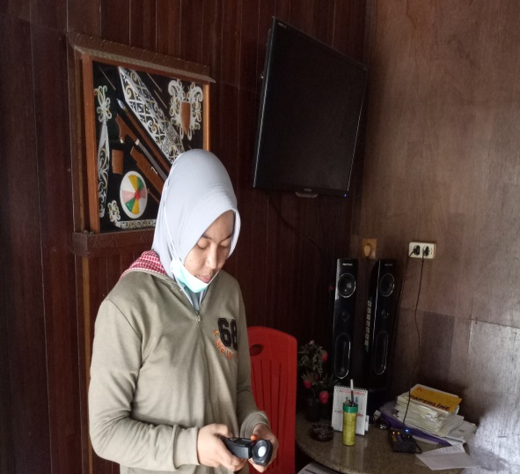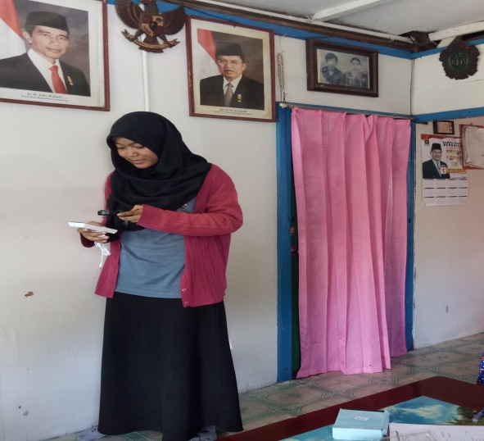
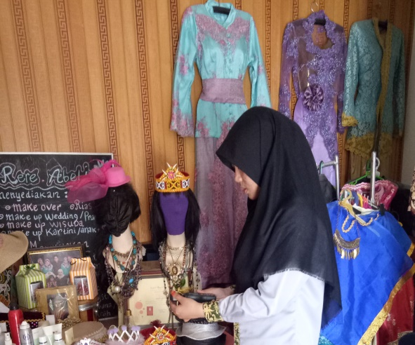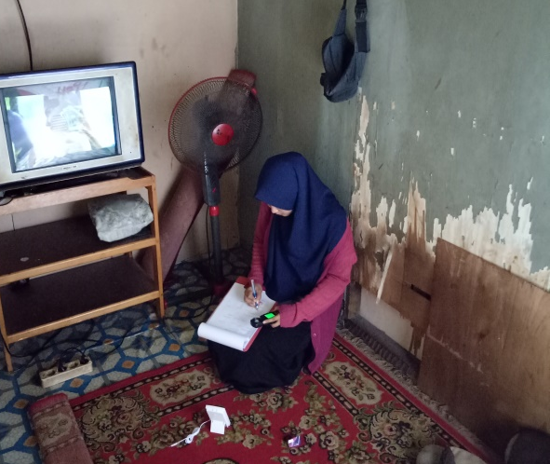
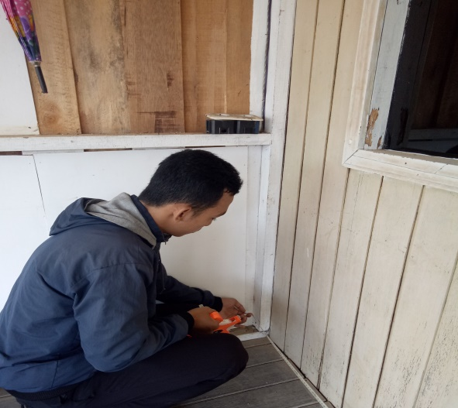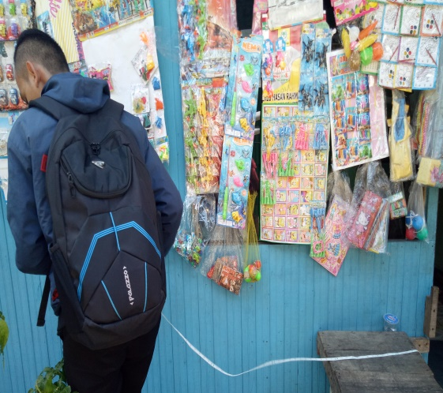
Lampiran 2. Lembar Hasil Tabulasi Pengukuran
HASIL PENGUKURAN LUAS VENTILASI RUMAH PENDERITA ISPA AKUT TIDAK SPESIFIK PADA ANAK USIA 6-12 TAHUN DI WILAYAH KERJA PUSKESMAS SEMPAJA KOTA SAMARINDA TAHUN 2019
No | Nama Penderita | LV1  (cm²) | LV2  (cm²) | LV3  (cm²) | LV4  (cm²) | TLV  (m²) | LLR  (m²) | Perhitungan*  (m²) | Jenis Rumah | Keterangan  (MS/TMS)
1 | Riznah | 1500 | 9100 | - | - | 1,06 | 67,5 | 6,75 | Kayu | TMS
2 | Nabila | 1000 | 1000 | 1000 | AC | 0,3 | 120 | 12 | Beton | MS
3 | Azaleaner | 9000 | 9800 | AC | - | 1,88 | 105 | 10,5 | Kayu | MS
4 | Muhammad Rizki | 12000 | 1435 | 1435 | - | 1,54 | 36 | 3,6 | Beton | TMS
5 | Muhammad | 3200 | 2800 | - | - | 0,6 | 77 | 7,7 | Beton | TMS
6 | Zidan | 8400 | 5200 | - | - | 1,36 | 48 | 4,8 | Kayu | TMS
7 | Kayla Azahra | 17500 | 9450 | AC | - | 2,6 | 300 | 30 | Beton | MS
8 | Ain Almalika | 1250 | 1250 | 1250 | - | 0,375 | 72 | 7,2 | Kayu | TMS
9 | Sela Ramadani | 6000 | 6300 | - | - | 1,23 | 36 | 3,6 | Kayu | TMS
10 | Rantika | 1200 | 2800 | 1200 | 9500 | 1,47 | 100 | 10 | Kayu | TMS
11 | Artika | 6300 | 14000 | - | - | 2,03 | 15 | 1,5 | Kayu | MS
12 | An -Ahmad | 300 | AC | 5700 | - | 0,6 | 48 | 4,8 | Beton | MS
13 | Cindy Faridz | 10250 | AC | 3325 | - | 1,35 | 36 | 3,6 | Kayu | MS
14 | Rendy Ragil | 18200 | 8400 | 1500 | - | 2,81 | 56 | 5,6 | Kayu | TMS
15 | Muhammad Alzan | AC | AC | 4200 | 4500 | 0,87 | 200 | 20 | Beton | MS
16 | Ragil Hasan | AC | AC | 13.500 | - | 1,35 | 60 | 6 | Beton | MS
17 | Abelia | AC | AC | 4100 | 5000 | 0,92 | 150 | 15 | Beton | MS
18 | Zaskia | AC | 6300 | 3900 | - | 1,02 | 58,5 | 5,85 | Beton | MS
19 | Mikael | 2800 | 2800 | AC | 5000 | 1,06 | 60 | 6 | Beton | MS
20 | Rizka Handayani | 200 | 1500 | AC | 1500 | 0,32 | 60 | 6 | Beton | MS
21 | Muhammad Fadil | 3000 | 14250 | - | - | 1,7 | 21 | 2,1 | Kayu | TMS
22 | Intan Setiawati | 17500 | 5700 | - | - | 2,32 | 32 | 3,2 | Kayu | TMS
23 | Muhammad Arifin | 2100 | 3920 | 2800 | - | 0,9 | 78 | 7,8 | Beton | TMS
24 | Assyafa | 1500 | 1500 | 3825 | 600 | 0,74 | 50 | 5 | Beton | TMS
25 | Muhammad Toriq | AC | AC | 10500 | - | 1,05 | 400 | 40 | Beton | MS
26 | Agustiawan | 1400 | 1000 | 1250 | - | 1,11 | 40 | 4 | Kayu | TMS
27 | Latisya | 7200 | 3900 | - | - | 1,11 | 40 | 4 | Kayu | TMS
28 | Alya | 1000 | 1000 | 300 | - | 0,23 | 67,5 | 6,75 | Kayu | TMS
29 | Putri Malika | 4000 | 300 | 3000 | AC | 0,73 | 45 | 4,5 | Beton | MS
30 | Masniah | 1500 | 1000 | 1500 |  | 0,45 | 75 | 7,5 | Kayu | TMS
31 | Ahmad Fauzi | 5600 | 1500 | - | - | 0,7 | 21 | 2,1 | Beton | TMS
32 | Roya | 3500 | 6000 | 3500 | - | 1,3 | 108 | 10,8 | Kayu | TMS

Keterangan :
LV1 : Luas Ventilasi 1 TLV : Total Luas Ventilasi
LV2 : Luas Ventilasi 2 LLR : Luas Lantai Rumah
LV3 : Luas Ventilasi 3 * : Luas Lantai x 10%
LV4 : Luas Ventilasi 4 MS : Memenuhi Syarat
TMS : Tidak memenuhi Syarat

HASIL PENGUKURAN PENCAHAYAAN RUMAH PENDERITA ISPA AKUT TIDAK SPESIFIK PADA ANAK USIA 6-12 TAHUN DI WILAYAH KERJA PUSKESMAS SEMPAJA KOTA SAMARINDA TAHUN 2019
No | Nama Penderita | Ruang1  (Lux) | Ruang2  (Lux) | Total  (Lux) | Jenis Rumah | Keterangan  MS/TMS
1 | Riznah | 97 | 113 | 105 | Kayu | MS
2 | Nabila | 68,5 | 45,75 | 57,125 | Beton | TMS
3 | Azaleaner | 92,75 | 84,75 | 88,75 | Kayu | MS
4 | Muhammad Rizki | 82,75 | 53,5 | 68,125 | Beton | MS
5 | Muhammad | 95,75 | 109,5 | 102,625 | Beton | MS
6 | Zidan | 67,5 | 99,5 | 83,5 | Kayu | MS
7 | Kayla Azahra | 73 | 77,25 | 75,125 | Beton | MS
8 | Ain Almalika | 100,5 | 71,75 | 86,125 | Kayu | MS
9 | Sela Ramadani | 107 | 79 | 93 | Kayu | MS
10 | Rantika | 191,75 | 93,75 | 142,75 | Kayu | MS
11 | Artika | 161,75 | 81,25 | 121,5 | Kayu | MS
12 | An -Ahmad | 86,75 | 84,5 | 85,625 | Beton | MS
13 | Cindy Faridz | 83 | 52 | 67,51 | Beton | MS
14 | Rendi Ragil | 68,75 | 72,75 | 70,75 | Kayu | MS
15 | Muhammad Alzan | 112 | 67,5 | 89,75 | Beton | MS
16 | Ragil Hasan | 167,75 | 99,5 | 133,6 | Beton | MS
17 | Abelia | 112 | 67,5 | 89,75 | Beton | MS
18 | Zaskia | 77,25 | 77 | 77,125 | Beton | MS
19 | Mikael | 108 | 120,75 | 114,375 | Beton | MS
20 | Rizka Handayani | 87,25 | 78,5 | 82,875 | Beton | MS
21 | Muhammad Fadil | 55,25 | 45,25 | 50,25 | Kayu | TMS
22 | Intan Setiawati | 229 | 96 | 162,5 | Kayu | MS
23 | Muhammad Arifin | 145 | 99,25 | 122,125 | Beton | MS
24 | Assyafa | 86,75 | 80,5 | 83,625 | Beton | MS
25 | Muhammad Toriq | 116,5 | 95,25 | 105,875 | Beton | MS
26 | Agustiawan | 168,75 | 89,25 | 129 | Kayu | MS
27 | Latisya | 92,5 | 67,25 | 79,8 | Kayu | MS
28 | Alya | 58,25 | 38 | 48,125 | Kayu | TMS
29 | Putri Malika | 98 | 65 | 81,5 | Beton | MS
30 | Masniah | 64,75 | 40,25 | 52,5 | Kayu | TMS
31 | Ahmad Fauzi | 71,5 | 66 | 68,75 | Beton | MS
32 | Roya | 79 | 63 | 71 | Kayu | MS

Keterangan :
MS : Memenuhi Syarat
TMS : Tidak Memenuhi Syarat
HASIL PENGUKURAN KELEMBABAN RUMAH PENDERITA ISPA AKUT TIDAK SPESIFIK PADA ANAK USIA 6-12 TAHUN DI WILAYAH KERJA PUSKESMAS SEMPAJA KOTA SAMARINDA TAHUN 2019
NO | Nama Penderita | Ruang1  (%) | Ruang2  (%) | Total  (%) | Jenis Rumah | Keterangan  MS/TMS
1 | Riznah | 67,5 | 69,5 | 68,5 | Kayu | TMS
2 | Nabila | 58,75 | 60,25 | 59,5 | Beton | MS
3 | Azaleaner | 73,25 | 69 | 71,25 | Kayu | TMS
4 | Muhammad Rizki | 71,25 | 67,75 | 69,5 | Beton | TMS
5 | Muhammad | 65 | 63,5 | 64,25 | Beton | TMS
6 | Zidan | 68 | 63,75 | 65,875 | Kayu | TMS
7 | Kayla Azahra | 62,5 | 66,75 | 64,625 | Beton | TMS
8 | Ain Almalika | 72,25 | 71,25 | 71,75 | Kayu | TMS
9 | Sela Ramadani | 58,25 | 61,25 | 59,75 | Kayu | MS
10 | Rantika | 61,5 | 64,25 | 62,875 | Kayu | TMS
11 | Artika | 64,75 | 62,5 | 63,625 | Kayu | TMS
12 | An -Ahmad | 63,5 | 57,75 | 60,6 | Beton | TMS
13 | Cindy Faridz | 63,5 | 57,75 | 56,125 | Beton | MS
14 | Rendi Ragil | 72,25 | 67 | 69,625 | Kayu | TMS
15 | Muhammad Alzan | 56,75 | 59 | 57,875 | Beton | MS
16 | Ragil Hasan | 50,75 | 47,5 | 49,125 | Beton | MS
17 | Abelia | 56,75 | 59 | 57,875 | Beton | MS
18 | Zaskia | 53,25 | 56,25 | 54,75 | Beton | MS
19 | Mikael | 57,25 | 55,75 | 56,5 | Beton | MS
20 | Rizka Handayani | 53,75 | 59,25 | 56,5 | Beton | MS
21 | Muhammad Fadil | 63 | 63,25 | 63,125 | Kayu | TMS
22 | Intan Setiawati | 70,75 | 68,15 | 69,625 | Kayu | TMS
23 | Muhammad Arifin | 66,75 | 65 | 65,875 | Beton | TMS
24 | Assyafa | 62,5 | 63,5 | 63 | Beton | TMS
25 | Muhammad Toriq | 51,5 | 49,25 | 50,375 | Beton | MS
26 | Agustiawan | 66,75 | 70,25 | 68,5 | Kayu | TMS
27 | Latisya | 68,25 | 67,75 | 68 | Kayu | TMS
28 | Alya | 70,5 | 67,25 | 68,875 | Kayu | TMS
29 | Putri Malika | 70,75 | 68,25 | 69,5 | Beton | TMS
30 | Masniah | 66,75 | 65 | 65,875 | Kayu | TMS
31 | Ahmad Fauzi | 65,25 | 63,75 | 64,5 | Beton | TMS
32 | Roya | 72 | 70,5 | 71,25 | Kayu | TMS

Keterangan :
MS : Memenuhi Syarat
TMS : Tidak Memenuhi Syarat
Lampiran 3. Lembar Observasi Pemeriksaan
LEMBAR HASIL PENGUKURAN
KUALITAS FISIK RUMAH
Nama : Jenis Rumah :
Alamat :
VENTILASI RUMAH
Luas Ventilasi | Luas Lantai Rumah
Luas Ventilasi I Luas Ventilasi III Luas Ventilasi V  p = p = p =  l = l = l =  L = L = L =  Luas Ventilasi II Luas Ventilasi IV Luas Ventilasi VI  p = p = p =  l = l = l =  L = L = L = | p =  l =  L =
 | Total Luas Ventilasi =
 | Perhitungan =
HASIL PENGUKURAN : MS / TMS

PENCAHAYAAN RUANGAN |  |  | TOTAL
Ruang/kamar I = Ruang/kamar III = Ruang/kamar V =
Titik ₁ ₌ Titik ₁ ₌ Titik ₁ ₌
Titik ₂ ₌ Titik ₂ ₌ Titik ₂ ₌
Titik ₃ ₌ Titik ₃ ₌ Titik ₃ ₌
Titik ₄ ₌ Titik ₄ ₌ Titik ₄ ₌
Ruang/kamar II = Ruang/kamar IV = Ruang/kamar VI =
Titik ₁ ₌ Titik ₁ ₌ Titik ₁ ₌
Titik ₂ ₌ Titik ₂ ₌ Titik ₂ ₌
Titik ₃ ₌ Titik ₃ ₌ Titik ₃ ₌
Titik ₄ ₌ Titik ₄ ₌ Titik ₁ ₌
HASIL PENGUKURAN : MS / TMS
SUHU RUANGAN |  |  | TOTAL
Ruang/kamar I = Ruang/kamar III = Ruang/kamar V =
Titik ₁ ₌ Titik ₁ ₌ Titik ₁ ₌
Titik ₂ ₌ Titik ₂ ₌ Titik ₂ ₌
Titik ₃ ₌ Titik ₃ ₌ Titik ₃ ₌
Titik ₄ ₌ Titik ₄ ₌ Titik ₄ ₌
Ruang/kamar II = Ruang/kamar IV = Ruang/kamar VI =
Titik ₁ ₌ Titik ₁ ₌ Titik ₁ ₌
Titik ₂ ₌ Titik ₂ ₌ Titik ₂ ₌
Titik ₃ ₌ Titik ₃ ₌ Titik ₃ ₌
Titik ₄ ₌ Titik ₄ ₌ Titik ₁ ₌
HASIL PENGUKURAN : MS / TMS
KELEMBABAN RUANGAN |  |  | TOTAL
Ruang/kamar I = Ruang/kamar III = Ruang/kamar V =
Titik ₁ ₌ Titik ₁ ₌ Titik ₁ ₌
Titik ₂ ₌ Titik ₂ ₌ Titik ₂ ₌
Titik ₃ ₌ Titik ₃ ₌ Titik ₃ ₌
Titik ₄ ₌ Titik ₄ ₌ Titik ₄ ₌
Ruang/kamar II = Ruang/kamar IV = Ruang/kamar VI =
Titik ₁ ₌ Titik ₁ ₌ Titik ₁ ₌
Titik ₂ ₌ Titik ₂ ₌ Titik ₂ ₌
Titik ₃ ₌ Titik ₃ ₌ Titik ₃ ₌
Titik ₄ ₌ Titik ₄ ₌ Titik ₁ ₌
HASIL PENGUKURAN : MS / TMS
KEPADATAN HUNIAN
Jumlah Anggota Keluarga : | Luas Rumah :  p =  l =  L = | Perhitungan :
HASIL PENGUKURAN : MS / TMS

